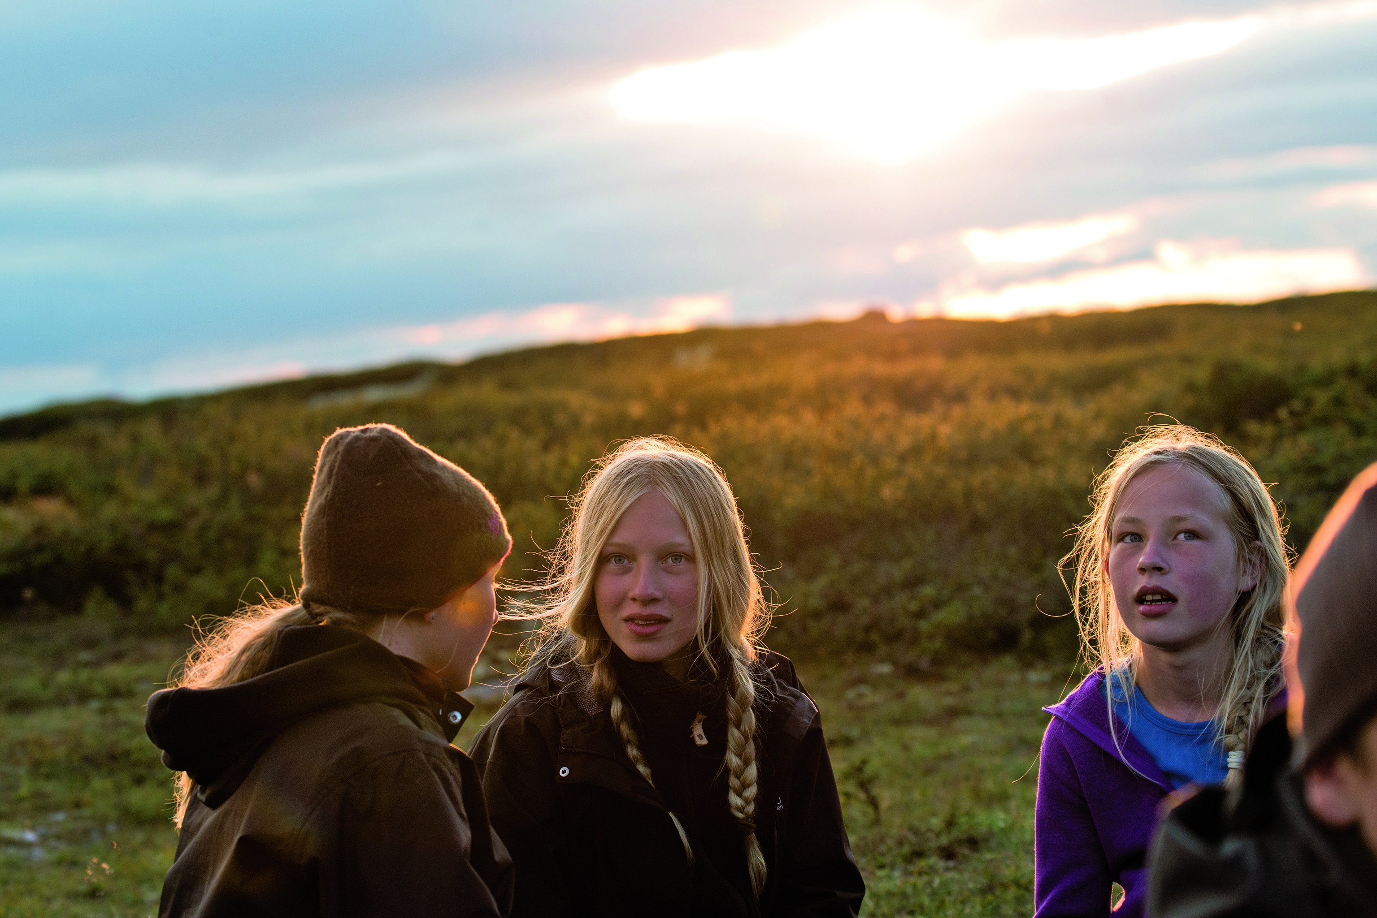

Skriv jeres

overskrift her

Her kan stå en kort beskrivelse på max to linjer,

men ikke mere end det.

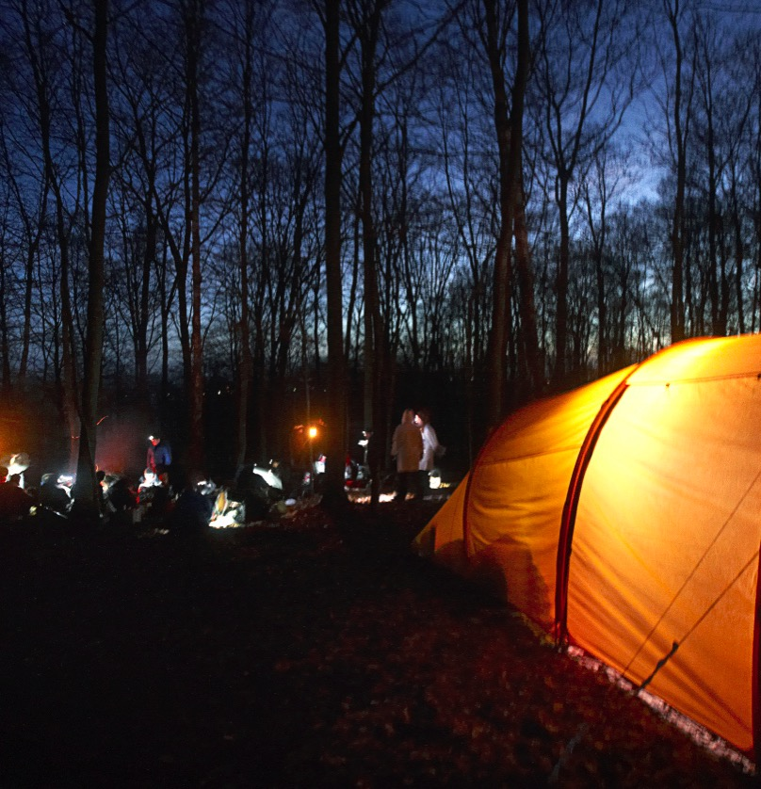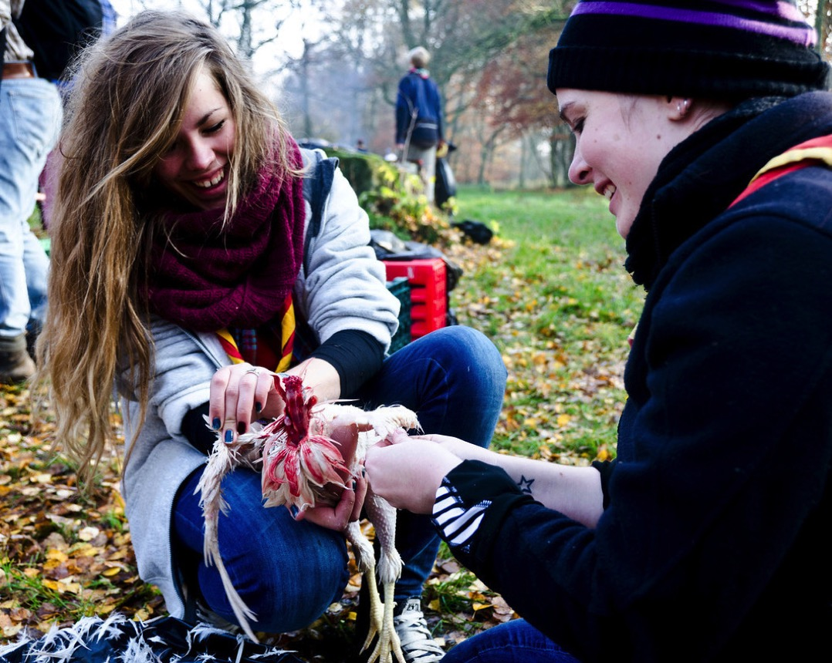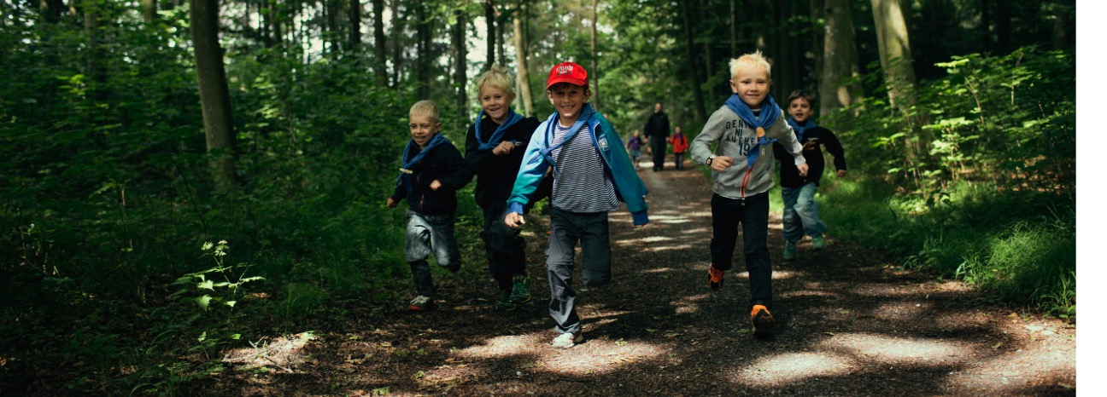

Foto: Det Danske Spejderkorps

**Så skal vi afsted på tur…**

En måned efter årets gruppetur skal vi afsted på årets pinselejr til Gurredam. På lejren deltager 150 spejdere i alderen 6-10 år

fra spejdergrupper fra hele landet. Temaet er Harry Potter, læs mere om lejren her og læs den generelle invitationen: gurredam.dk/index.php/arrangementer/mus

Vi deltager fra Skovgruppen med 4-5 ledere og har forhåndsreserveret til 12 mikroer. Derfor vil vi gerne hurtigst muligt have jeres tilmelding, så vi kan tilmelde det endelige antal.

**Transport**

Vi mødes fredag d. 22. maj kl. 17:00 på Langagergård.

Her pakker vi bilerne og kører til Gurredam.

Vi har behov for forældretransport, så hvis I har mulighed for det kan I gerne melde tilbage HER

Har I lyst til at bage kage eller boller meld tilbage HER

Adressen er: Gurrevej 322, 3000 Helsingør.

Søndag d. 24. maj kører vi fra Gurredam kl. 13:30 og er tilbage

på Langagergård ca. kl. 14:30.

**Pris**

Det koster 300 kr. at deltage.

Tilmeld jer HER senest d. 22. marts.

**Kontakt**

Har I behov for at kontakte os under lejren, kan I ringe til

Pernille på tlf. 25 78 48 04. Til nødstilfælde kan centrets

nødtelefonnr. benyttes. Nummeret er 49 29 91 02.

**Medbring**

* Autostol, hvis I bruger det.
* Rygsæk eller taske.
* Sovepose, liggeunderlag, nattøj.
* Skiftetøj, trøje/fleece, regntøj, gummistøvler og fornuftigt fodtøj.
* Spisegrej (bestik, tallerkner, kop), viskestykke, drikkedunk.
* Toiletgrej, solcreme, myggebalsam, kopi af sygesikringsbevis og evt. medicin.
* Lommepenge og madpakke til fredag aften.
* Lommelygte, kniv, uniform og tørklæde.
* Harry Potter-udklædning, heksetøj eller lignende må gerne medbringes.